В ЕАО привлекут бизнес к торговле в отдаленных селах с помощью нового кредитного продукта
Как сообщил гендиректор фонда "Инвестиционное агентство ЕАО" и фонда "Микрокредитная компания ЕАО" Михаил Юркин, предприниматели могли бы приобрести специальные автолавки и организовывать выезды в поселения по расписанию
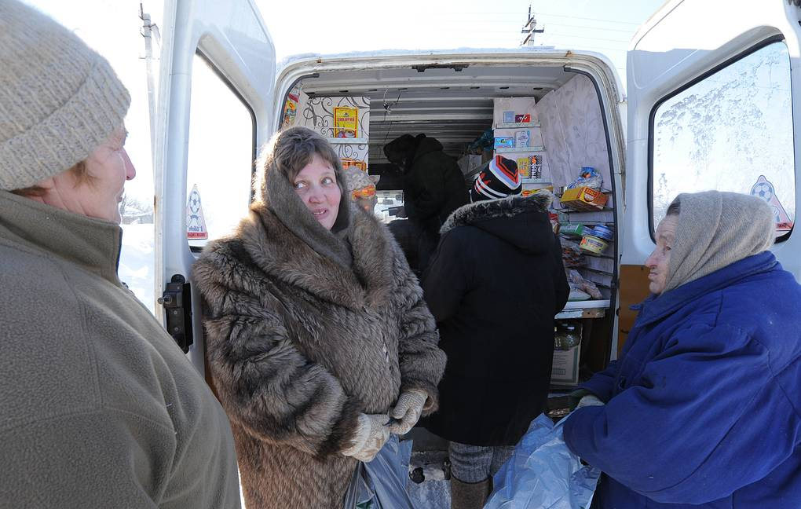
ТАСС, 10 марта. Новый кредитный продукт в рамках нацпроекта поддержки малого предпринимательства запущен в Еврейской автономной области, он направлен на привлечение малого бизнеса к решению проблемы с розничной торговлей в маленьких селах. Об этом сообщил ТАСС генеральный директор фонда "Инвестиционное агентство ЕАО" и фонда "Микрокредитная компания ЕАО" Михаил Юркин.
"Микрокредитная компания ЕАО", начавшая работу в декабре прошлого года, запустила новый продукт для бизнеса - "Социально значимый", который предоставляется на социально значимую деятельность. Речь идет о пассажирских перевозках в отдаленных селах, об услугах по оказанию помощи, по реабилитации для инвалидов и лиц, оказавшихся в трудной жизненной ситуации. Также этот продукт поможет привлечь бизнес к организации нестационарной торговли в поселениях, где нет торговых точек", - сказал Юркин.
Он уточнил, что в области 28 небольших поселений с общей численностью около 1,5 тыс. человек. Жителям приходится выезжать за продуктами и необходимыми товарами в другие населенные пункты. Предприниматели могли бы приобрести специальные автолавки и организовывать выезды в поселения по расписанию.
"Появление такого продукта в ЕАО - большой шаг на пути улучшения качества жизни населения. Например, исторически так сложилось, что населенные пункты в ЕАО находятся далеко друг от друга, это затрудняет доставку туда свежих продуктов питания. Мы надеемся, что проект позволит решить эту проблему", - приводятся в релизе слова Гольдштейна.
В инвестиционном агентстве области ТАСС сообщили, что "Микрокредитная компания ЕАО" предоставляет шесть продуктов, которые можно направить, в том числе, на старт проекта, приобретение оборудования, пополнение оборотных средств, развитие сельскохозяйственных производств. По нацпроекту "Малое и среднее предпринимательство и поддержка индивидуальной предпринимательской инициативы" на работу компании в 2020 году выделено 80 млн рублей. Всего на поддержку малого и среднего бизнеса в области в 2020 году будет направлено 164 млн рублей, в регионе зарегистрировано более 4 тыс. субъектов МСП.
Нацпроект "Малое и среднее предпринимательство и поддержка индивидуальной предпринимательской инициативы" рассчитан на 2019-2024 годы. Одними из главных целевых показателей нацпроекта является увеличение доли МСП в ВВП страны с нынешних 22,3% до 32,5%, а числа занятых в секторе - на 5,8 млн - до 25 млн человек в последующие шесть лет. На реализацию нацпроекта власти направят 481,5 млрд рублей.
Все о национальных проектах — на портале "Будущее России. Национальные проекты"

